  TRUNG TÂM MATHPLUS ACADEMY  Bồi dưỡng Toán & Luyện thi  Hotline: 0977 961 189 • mathplus.com.vn | ĐỀ KIỂM TRA GIỮA HỌC KỲ I TOÁN 10  【 ĐỀ BÀI VÀ LỜI GIẢI CHI TIẾT – CÓ HÌNH VẼ 】  Trường THPT Trần Nhân Tông – Mã đề 294 – Năm học 2026 – 2027  Thời gian gợi ý: 90 phút

Họ và tên học sinh: …………………………………………………………………… Lớp: ……………………
Ngày làm bài: ……………………………………………… Điểm số / Đánh giá: ………………………………

BẢNG TỔNG HỢP ĐÁP ÁN ĐỀ THI
Tra cứu nhanh kết quả Phần I (Trắc nghiệm), Phần II (Đúng/Sai) và Phần III (Trả lời ngắn)
1. PHẦN I – Trắc nghiệm 4 lựa chọn (12 câu):
1 | 2 | 3 | 4 | 5 | 6 | 7 | 8 | 9 | 10 | 11 | 12
C | A | D | A | B | C | B | A | A | A | D | A
2. PHẦN II (Đúng/Sai) và PHẦN III (Trả lời ngắn):
Câu hỏi | Ý a | Ý b | Ý c | Ý d | Phần III – Trả lời ngắn
Câu 1 | S | Đ | S | Đ | Câu 1: 14.5 (m) | Câu 2: 4500 (triệu đ)
Câu 2 | Đ | Đ | S | Đ | Câu 3: 72 (triệu đ) | Câu 4: 11.02

PHẦN I. CÂU HỎI TRẮC NGHIỆM NHIỀU PHƯƠNG ÁN LỰA CHỌN
Thí sinh trả lời từ câu 1 đến câu 12. Mỗi câu hỏi chỉ chọn một phương án chính xác.
Câu 1. Bất phương trình nào sau đây không là bất phương trình bậc nhất hai ẩn?
A. $x−4y+2>0.$ | B. $3x+2y≤5.$
C. $xy−2x+1<0.$ | D. $y+7≥0.$
✎ LỜI GIẢI CHI TIẾT CÂU 1:
Bất phương trình bậc nhất hai ẩn $x,y$ có dạng tổng quát là $ax+by+c<0$ (hoặc $>0,≤0,≥0$), trong đó $a,b,c$ là các số thực đã cho và $a,b$ không đồng thời bằng 0.
• Phương án A: $x−4y+2>0$ có $a=1,b=−4$ là BPT bậc nhất hai ẩn.
• Phương án B: $3x+2y≤5⟺3x+2y−5≤0$ có $a=3,b=2$ là BPT bậc nhất hai ẩn.
• Phương án C: $xy−2x+1<0$ chứa tích hai biến $xy$ (bậc hai đối với tập hợp biến), do đó không phải là bất phương trình bậc nhất hai ẩn.
• Phương án D: $y+7≥0$ có $a=0,b=1$ vẫn là BPT bậc nhất hai ẩn (khuyết $x$).
• Kết luận: Chọn đáp án C.

Câu 2. Bất phương trình $5x−2(y−2x−3)>0$ tương đương với bất phương trình nào sau đây?
A. $9x−2y+6>0.$ | B. $x−2y+6>0.$
C. $9x−2y−6>0.$ | D. $7x−2y+3>0.$
✎ LỜI GIẢI CHI TIẾT CÂU 2:
Thực hiện khai triển và thu gọn vế trái của bất phương trình đã cho:
$$5x−2(y−2x−3)>0⟺5x−2y+4x+6>0⟺9x−2y+6>0.$$
• Kết luận: Chọn đáp án A.

Câu 3. Cặp số nào sau đây không là nghiệm của bất phương trình $2x+3y−6>0$?
A. $(2;1).$ | B. $(0;3).$ | C. $(3;1).$ | D. $(0;0).$
✎ LỜI GIẢI CHI TIẾT CÂU 3:
Đặt $f(x,y)=2x+3y−6$. Cặp số $\left(x_{0};y_{0}\right)$ là nghiệm nếu $f(x_{0},y_{0})>0$:
• Tại $A(2;1)$: $f(2,1)=2(2)+3(1)−6=1>0$ (thỏa mãn nghiệm).
• Tại $B(0;3)$: $f(0,3)=2(0)+3(3)−6=3>0$ (thỏa mãn nghiệm).
• Tại $C(3;1)$: $f(3,1)=2(3)+3(1)−6=3>0$ (thỏa mãn nghiệm).
• Tại $D(0;0)$: $f(0,0)=2(0)+3(0)−6=−6<0$ (không thỏa mãn $f(x,y)>0$).
• Kết luận: Chọn đáp án D.

Câu 4. Miền không bị gạch chéo (không kể bờ $d$) trong hình dưới đây là miền nghiệm của bất phương trình nào?
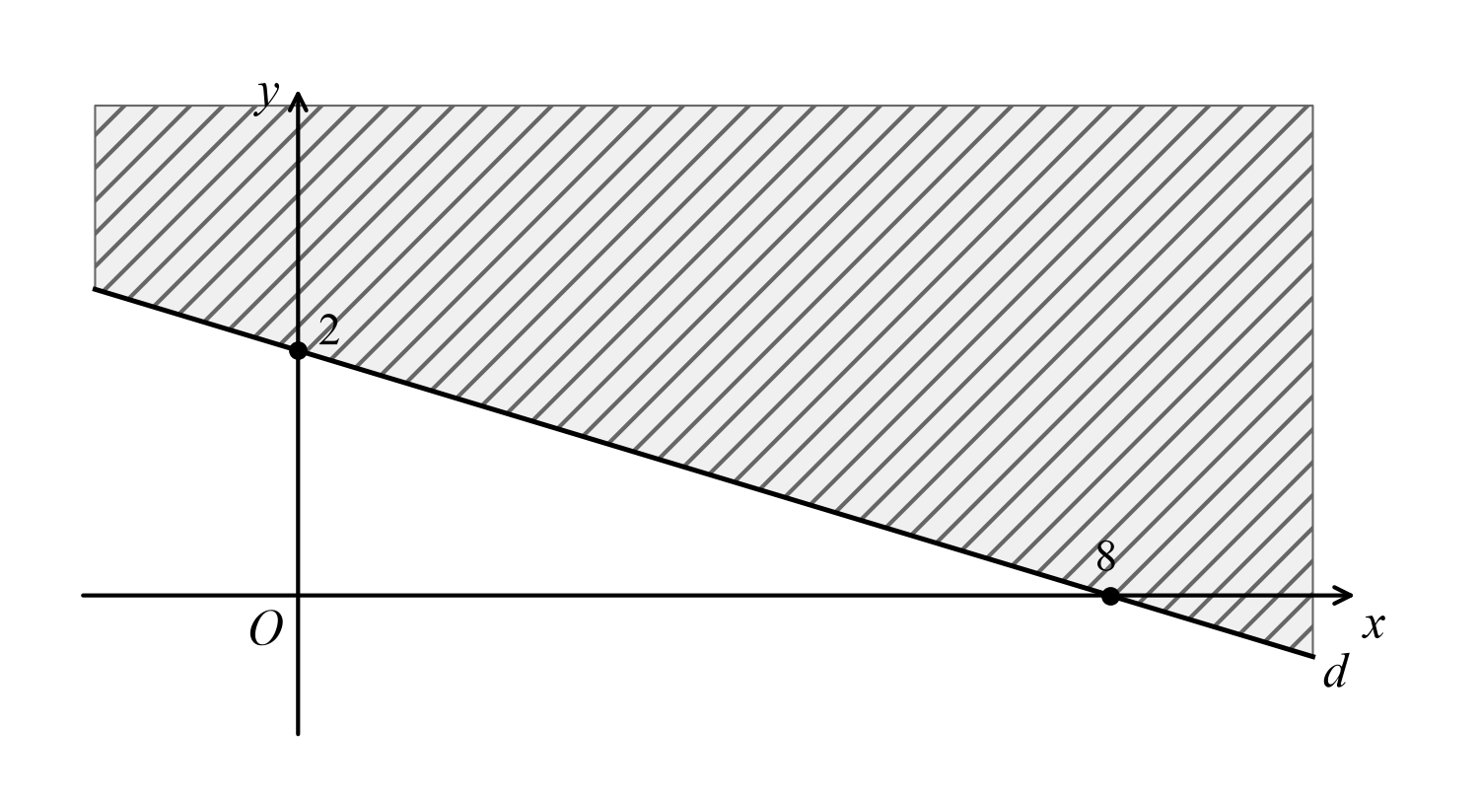
Hình vẽ: Miền nghiệm của bất phương trình trên mặt phẳng tọa độ Oxy
A. $x+4y−8<0.$ | B. $x+4y−8>0.$
C. $4x+y−8<0.$ | D. $4x+y−8>0.$
✎ LỜI GIẢI CHI TIẾT CÂU 4:
1. Xác định phương trình đường thẳng bờ $d$:
• Đường thẳng $d$ cắt trục tung $Oy$ tại điểm $A(0;2)$ và cắt trục hoành $Ox$ tại điểm $B(8;0)$.
• Phương trình đường thẳng theo đoạn chắn: $\frac{x}{8}+\frac{y}{2}=1⟺x+4y−8=0$.
2. Xác định dấu của bất phương trình:
• Quan sát hình vẽ, miền không bị gạch chéo chứa gốc tọa độ $O(0;0)$.
• Thay tọa độ $O(0;0)$ vào biểu thức $x+4y−8$: $0+4(0)−8=−8<0$.
• Đề bài nêu rõ *không kể bờ $d$*, nên bất phương trình có dấu $<$ nghiêm ngặt: $x+4y−8<0$.
• Kết luận: Chọn đáp án A.

Câu 5. Hệ bất phương trình nào sau đây không là hệ bất phương trình bậc nhất hai ẩn?
A. $\left\{\begin{aligned}x+y≤5 \\ 2x−y>0\end{aligned}\right.$ | B. $\left\{\begin{aligned}x^{3}−y<2 \\ x+4y≤9\end{aligned}\right.$
C. $\left\{\begin{aligned}x≥−1 \\ 3x+2y<7\end{aligned}\right.$ | D. $\left\{\begin{aligned}4x−y≥3 \\ y≤5\end{aligned}\right.$
✎ LỜI GIẢI CHI TIẾT CÂU 5:
Hệ bất phương trình bậc nhất hai ẩn là hệ gồm hai hay nhiều bất phương trình, trong đó mỗi bất phương trình đều phải là bất phương trình bậc nhất hai ẩn.
• Ở phương án B, bất phương trình $x^{3}−y<2$ có chứa lũy thừa bậc ba $x^{3}$, do đó không phải là bất phương trình bậc nhất hai ẩn.
• Kết luận: Chọn đáp án B.

Câu 6. Cặp số nào sau đây không là nghiệm của hệ bất phương trình $\left\{\begin{aligned}x+y−3≤0 \\ 2x−y+1>0\end{aligned}\right.$?
A. $(0;0).$ | B. $(1;1).$ | C. $(−1;1).$ | D. $(2;0).$
✎ LỜI GIẢI CHI TIẾT CÂU 6:
Một cặp số $\left(x;y\right)$ là nghiệm của hệ khi và chỉ khi nó thỏa mãn đồng thời cả hai bất phương trình trong hệ:
• Với $A(0;0)$: $0+0−3=−3≤0$ (Đúng) và $2(0)−0+1=1>0$ (Đúng).
• Với $B(1;1)$: $1+1−3=−1≤0$ (Đúng) và $2(1)−1+1=2>0$ (Đúng).
• Với $C(−1;1)$: Bất phương trình thứ hai trở thành $2(−1)−1+1=−2>0$ (SAI). Do đó $\left( − 1;1\right)$ không là nghiệm của hệ.
• Với $D(2;0)$: $2+0−3=−1≤0$ (Đúng) và $2(2)−0+1=5>0$ (Đúng).
• Kết luận: Chọn đáp án C.

Câu 7. Cho hệ $\left\{\begin{aligned}x−\frac{1}{4}y<3 (1) \\ 4x−y<8 (2)\end{aligned}\right.$. Khẳng định nào sau đây đúng về tập nghiệm $S_{1},S_{2}$ của $\left(1\right)$ và $\left(2\right)$?
A. $S_{1}⊂S_{2}.$ | B. $S_{2}⊂S_{1}.$ | C. $S_{1}=S_{2}.$ | D. $S_{2}≠S_{1}.$
✎ LỜI GIẢI CHI TIẾT CÂU 7:
Nhân cả hai vế của bất phương trình (1) với 4 (vì $4>0$ nên giữ nguyên chiều):
$$x−\frac{1}{4}y<3⟺4x−y<12.$$
• Tập nghiệm $S_{1}=\{(x,y)∈ℝ^{2}∣4x−y<12\}$.
• Tập nghiệm $S_{2}=\{(x,y)∈ℝ^{2}∣4x−y<8\}$.
• Với mọi cặp số $(x,y)∈S_{2}$, ta luôn có $4x−y<8$. Vì $8<12$ nên hiển nhiên suy ra $4x−y<12$, tức là $(x,y)∈S_{1}$.
• Do đó, mọi phần tử của $S_{2}$ đều thuộc $S_{1}$, suy ra $S_{2}⊂S_{1}$.
• Kết luận: Chọn đáp án B.

Câu 8. Cho $α$ là góc tù và $sinα=\frac{9}{41}$. Tính $cosα$.
A. $−\frac{40}{41}.$ | B. $\frac{40}{41}.$ | C. $−\frac{32}{41}.$ | D. $\frac{32}{41}.$
✎ LỜI GIẢI CHI TIẾT CÂU 8:
• Vì $α$ là góc tù (${90}^{∘}<α<{180}^{∘}$) nên điểm ngọn của góc thuộc góc phần tư thứ II, do đó $cosα<0$.
• Áp dụng hệ thức lượng giác cơ bản $\sin^{2}α+\cos^{2}α=1$:
$$\cos^{2}α=1−\sin^{2}α=1−{\left(\frac{9}{41}\right)}^{2}=1−\frac{81}{1681}=\frac{1600}{1681}={\left(\frac{40}{41}\right)}^{2}.$$
• Vì $cosα<0$ nên ta chọn nghiệm âm: $cosα=−\sqrt{\frac{1600}{1681}}=−\frac{40}{41}$.
• Kết luận: Chọn đáp án A.

Câu 9. Cho $sinα=\frac{20}{29}$ với ${90}^{∘}<α<{180}^{∘}$. Tính $tan({180}^{∘}−α)$.
A. $\frac{20}{21}.$ | B. $−\frac{20}{21}.$ | C. $\frac{21}{20}.$ | D. $−\frac{21}{20}.$
✎ LỜI GIẢI CHI TIẾT CÂU 9:
• Do ${90}^{∘}<α<{180}^{∘}⟹cosα<0$.
• Ta có: $\cos^{2}α=1−\sin^{2}α=1−{\left(\frac{20}{29}\right)}^{2}=1−\frac{400}{841}=\frac{441}{841}={\left(\frac{21}{29}\right)}^{2}$.
• Suy ra $cosα=−\frac{21}{29}$.
• Tính giá trị $tanα$: $tanα=\frac{sinα}{cosα}=\frac{{20}/{29}}{−21/29}=−\frac{20}{21}$.
• Áp dụng tính chất hai góc bù nhau: $tan({180}^{∘}−α)=−tanα=−\left( − \frac{20}{21}\right)=\frac{20}{21}$.
• Kết luận: Chọn đáp án A.

Câu 10. Cho tam giác $ABC$ có $b=8,c=6$ và $cosA=\frac{3}{4}$. Tính độ dài cạnh $a$.
A. $2\sqrt{7}.$ | B. $4.$ | C. $\sqrt{22}.$ | D. $6.$
✎ LỜI GIẢI CHI TIẾT CÂU 10:
Áp dụng định lý côsin trong tam giác $ABC$:
$$a^{2}=b^{2}+c^{2}−2bccosA$$
• Thay các số liệu đã cho vào công thức:
$$a^{2}=8^{2}+6^{2}−2·8·6·\frac{3}{4}=64+36−72=28.$$
• Vì độ dài cạnh $a>0$ nên $a=\sqrt{28}=\sqrt{4·7}=2\sqrt{7}$.
• Kết luận: Chọn đáp án A.

Câu 11. Cho tam giác $ABC$ và bán kính đường tròn ngoại tiếp $R$. Khẳng định nào sau đây sai?
A. $sinA=\frac{a}{2R}.$ | B. $\frac{c}{sinC}=2R.$
C. $asinB=bsinA.$ | D. $csinC=2R.$
✎ LỜI GIẢI CHI TIẾT CÂU 11:
Định lý sin trong tam giác phát biểu: $\frac{a}{sinA}=\frac{b}{sinB}=\frac{c}{sinC}=2R$.
• Phương án A: $\frac{a}{sinA}=2R⟺sinA=\frac{a}{2R}$ (Đúng).
• Phương án B: $\frac{c}{sinC}=2R$ (Đúng).
• Phương án C: $\frac{a}{sinA}=\frac{b}{sinB}⟺asinB=bsinA$ (Đúng).
• Phương án D: $csinC=2R$ là Sai vì theo định lý sin phải là $\frac{c}{sinC}=2R$.
• Kết luận: Chọn đáp án D.

Câu 12. Cho tam giác $ABC$ có $a=10,c=6$ và $\overset{^}{B}={30}^{∘}$. Diện tích của tam giác $ABC$ bằng bao nhiêu?
A. $15.$ | B. $30.$ | C. $15\sqrt{3}.$ | D. $10\sqrt{3}.$
✎ LỜI GIẢI CHI TIẾT CÂU 12:
Diện tích tam giác được tính theo công thức nửa tích hai cạnh nhân sin của góc xen giữa:
$$S=\frac{1}{2}acsinB$$
• Thay số: $S=\frac{1}{2}·10·6·sin{30}^{∘}=30·\frac{1}{2}=15$.
• Kết luận: Chọn đáp án A.

PHẦN II. CÂU HỎI TRẮC NGHIỆM ĐÚNG SAI
Thí sinh trả lời từ câu 1 đến câu 2. Trong mỗi ý a), b), c), d) ở mỗi câu, thí sinh chọn Đúng hoặc Sai.
Câu 1. Cho tam giác $ABC$ có $\overset{^}{A}={60}^{∘},AB=9,AC=15$. Xét tính đúng/sai của các mệnh đề sau:
a) $S=\frac{1}{2}AB·ACcosA.$ | b) $S=\frac{135\sqrt{3}}{4}.$
c) $h_{b}=9\sqrt{3}.$ | d) $R=\sqrt{57}.$
✎ LỜI GIẢI CHI TIẾT CÂU 1 (PHẦN II):
Xét lần lượt từng mệnh đề toán học:
• Mệnh đề a) $S=\frac{1}{2}AB·ACcosA$: SAI.
Giải thích: Công thức diện tích tam giác theo hai cạnh và góc xen giữa là $S=\frac{1}{2}bcsinA=\frac{1}{2}AB·ACsinA$. Do đó mệnh đề a là SAI.
• Mệnh đề b) $S=\frac{135\sqrt{3}}{4}$: ĐÚNG.
Tính toán: $S=\frac{1}{2}·9·15·sin{60}^{∘}=\frac{135}{2}·\frac{\sqrt{3}}{2}=\frac{135\sqrt{3}}{4}$.
• Mệnh đề c) $h_{b}=9\sqrt{3}$: SAI.
Giải thích: Chiều cao hạ từ đỉnh B xuống cạnh AC ($b=15$) là: $S=\frac{1}{2}b·h_{b}⟺h_{b}=\frac{2S}{b}=\frac{2·\frac{135\sqrt{3}}{4}}{15}=\frac{135\sqrt{3}}{30}=\frac{9\sqrt{3}}{2}≠9\sqrt{3}$.
• Mệnh đề d) $R=\sqrt{57}$: ĐÚNG.
Tính toán:
$$a^{2}=b^{2}+c^{2}−2bccosA={15}^{2}+9^{2}−2·15·9·cos{60}^{∘}=225+81−135=171⟹a=\sqrt{171}=3\sqrt{19}.$$
Theo định lý sin: $R=\frac{a}{2sinA}=\frac{3\sqrt{19}}{2sin{60}^{∘}}=\frac{3\sqrt{19}}{2·\frac{\sqrt{3}}{2}}=\frac{3\sqrt{19}}{\sqrt{3}}=\sqrt{3·19}=\sqrt{57}$.
• Kết luận: a) Sai, b) Đúng, c) Sai, d) Đúng.

Câu 2. Cho tam giác $ABC$ có độ dài ba cạnh lần lượt là $5,12,13$. Xét tính đúng/sai của các mệnh đề sau:
a) $S=30.$ | b) $p=15.$
c) $r=3.$ | d) $R=\frac{13}{2}.$
✎ LỜI GIẢI CHI TIẾT CÂU 2 (PHẦN II):
Nhận xét đặc biệt: Ta có $5^{2}+{12}^{2}=25+144=169={13}^{2}$. Theo định lý Pytago đảo, $△ABC$ vuông tại góc đối diện với cạnh huyền có độ dài bằng 13.
• Mệnh đề a) $S=30$: ĐÚNG.
Diện tích tam giác vuông bằng nửa tích hai cạnh góc vuông: $S=\frac{1}{2}·5·12=30$.
• Mệnh đề b) $p=15$: ĐÚNG.
Nửa chu vi tam giác: $p=\frac{a+b+c}{2}=\frac{5+12+13}{2}=\frac{30}{2}=15$.
• Mệnh đề c) $r=3$: SAI.
Bán kính đường tròn nội tiếp: $r=\frac{S}{p}=\frac{30}{15}=2≠3$. Do đó mệnh đề c là SAI.
• Mệnh đề d) $R=\frac{13}{2}$: ĐÚNG.
Trong tam giác vuông, tâm đường tròn ngoại tiếp là trung điểm cạnh huyền và bán kính bằng nửa cạnh huyền: $R=\frac{13}{2}=6.5$.
• Kết luận: a) Đúng, b) Đúng, c) Sai, d) Đúng.

PHẦN III. CÂU HỎI TRẢ LỜI NGẮN
Thí sinh trả lời từ câu 1 đến câu 4. Viết kết quả vào ô trả lời tương ứng.
Câu 1. Từ vị trí $A$, người ta quan sát thấy một cây cao, biết $AH=4\text{ m},HB=15\text{ m},\overset{^}{BAC}={50}^{∘}$. Khi đó chiều cao của cây là bao nhiêu? (Lấy kết quả làm tròn một chữ số thập phân sau dấu phẩy).
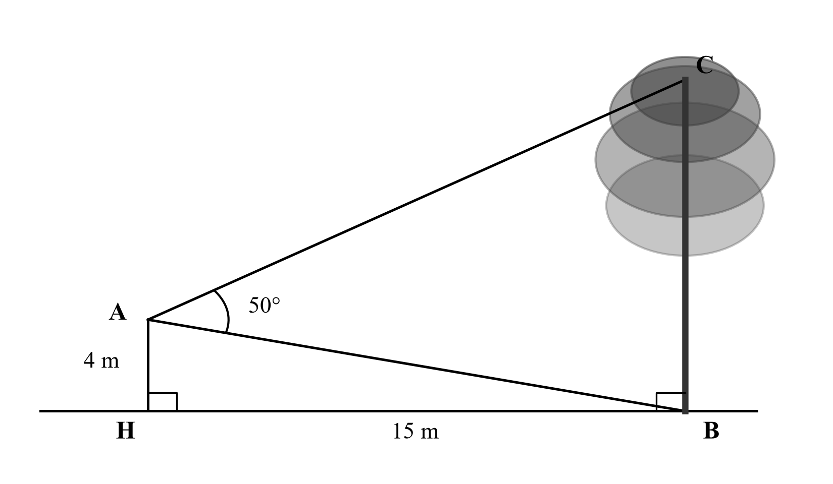
Hình vẽ: Mô hình quan sát cây cao BC từ vị trí quan sát A
✎ LỜI GIẢI CHI TIẾT CÂU 1 (PHẦN III):
1. Phân tích mô hình hình học:
• Cây mọc vuông góc với mặt đất $HB$ tại điểm $B$, do đó $BC⟂HB$.
• Vị trí quan sát $A$ có hình chiếu vuông góc lên mặt đất là $H$, do đó $AH⟂HB$ tại $H$.
• Kẻ đường nằm ngang $AK⟂BC$ tại $K$. Tứ giác $AHBK$ có 3 góc vuông ($\overset{^}{H}=\overset{^}{B}=\overset{^}{K}={90}^{∘}$) nên $AHBK$ là hình chữ nhật.
• Suy ra: $AK=HB=15\text{ m}$ và đoạn dưới của cây $BK=AH=4\text{ m}$.
2. Tính toán các góc và chiều cao đoạn trên $KC$:
• Trong tam giác vuông $AKB$ tại $K$:
$$tan(\overset{^}{KAB})=\frac{BK}{AK}=\frac{4}{15}⟹\overset{^}{KAB}=arctan\left(\frac{4}{15}\right)≈{14.931}^{∘}.$$
• Do tia $AB$ nằm giữa hai tia $AK$ và $AC$, ta có góc nâng từ đường nằm ngang đến ngọn cây:
$$\overset{^}{KAC}=\overset{^}{BAC}−\overset{^}{KAB}≈{50}^{∘}−{14.931}^{∘}={35.069}^{∘}.$$
• Trong tam giác vuông $AKC$ tại $K$:
$$KC=AK·tan(\overset{^}{KAC})=15·tan({35.069}^{∘})≈15·0.70196≈10.529\text{ m}.$$
3. Chiều cao toàn bộ của cây:
$$h=BC=BK+KC=4+10.529=14.529\text{ m}≈14.5\text{ m}.$$
• Đáp số điền ô: 14.5

Câu 2. Một cửa hàng dự định kinh doanh bổ sung hai dòng sản phẩm dòng M và dòng N, với số vốn ban đầu không vượt quá 39 tỉ đồng. Giá nhập một sản phẩm dòng M là 50 triệu đồng, lợi nhuận dự kiến là 6 triệu đồng; giá nhập một sản phẩm dòng N là 30 triệu đồng, lợi nhuận dự kiến là 3 triệu đồng. Tổng nhu cầu thị trường không vượt quá 1000 sản phẩm và nhu cầu dòng M không vượt quá 2 lần nhu cầu dòng N. Hỏi lợi nhuận lớn nhất có thể thu được là bao nhiêu (đơn vị: triệu đồng)?
✎ LỜI GIẢI CHI TIẾT CÂU 2 (PHẦN III):
1. Thiết lập hệ bất phương trình ràng buộc:
• Gọi $x,y$ lần lượt là số lượng sản phẩm dòng M và dòng N cửa hàng nhập để bán ($x,y≥0,x,y∈ℕ$).
• Ràng buộc về nguồn vốn: $50x+30y≤39000⟺5x+3y≤3900$ (triệu đồng).
• Ràng buộc về tổng nhu cầu thị trường: $x+y≤1000$.
• Ràng buộc về tương quan nhu cầu hai dòng: $x≤2y$.
Hàm mục tiêu lợi nhuận cần cực đại hóa: $F(x,y)=6x+3y$ (triệu đồng).
2. Xác định các đỉnh của miền nghiệm đa giác:
• Gốc tọa độ $O(0;0)⟹F(0,0)=0$ triệu đồng.
• Điểm $A(0;1000)$: $F(0,1000)=6(0)+3(1000)=3000\text{ triệu đồng}$.
• Điểm $B$ là giao điểm của $x+y=1000$ và $5x+3y=3900$: $B(450;550)⟹F(450,550)=6(450)+3(550)=4350\text{ triệu đồng}$.
• Điểm $C$ là giao điểm của $x=2y$ và $5x+3y=3900$: thay $x=2y⟹13y=3900⟺y=300,x=600$.
Kiểm tra điều kiện: $x+y=600+300=900≤1000$ (thỏa mãn!).
$$F(600,300)=6(600)+3(300)=3600+900=4500\text{ triệu đồng}.$$
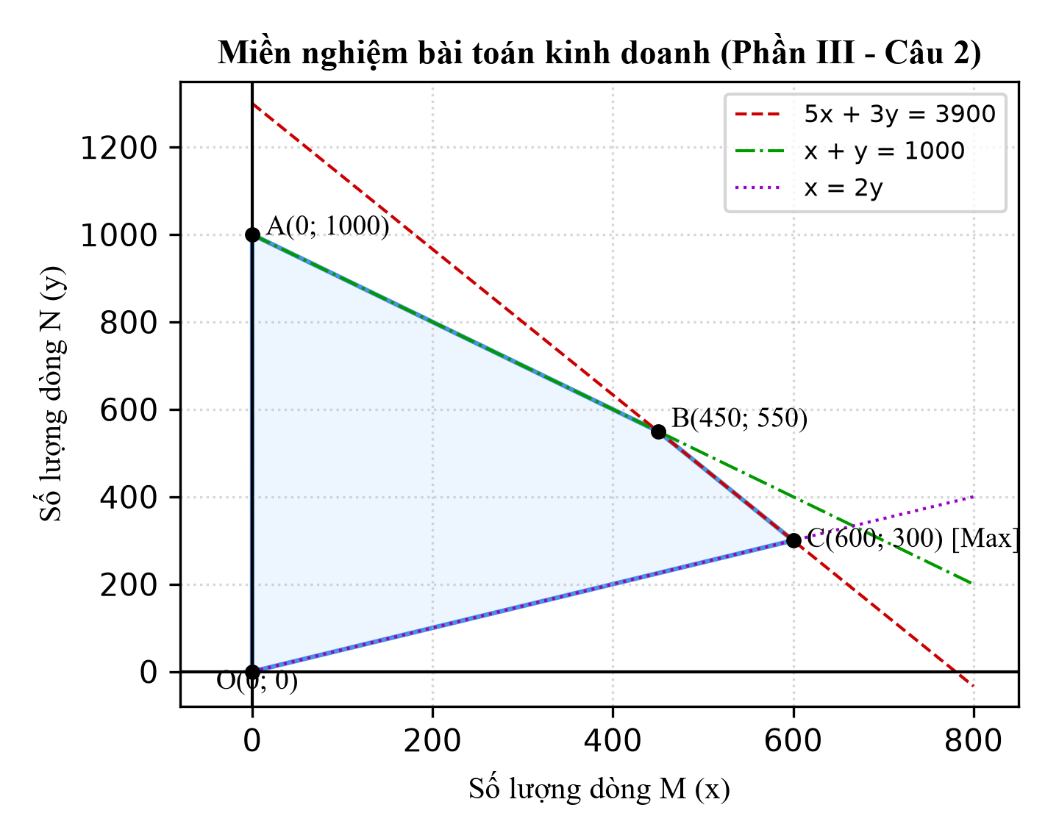
Hình vẽ: Miền nghiệm bài toán kinh doanh và điểm cực đại C(600; 300)
3. So sánh và kết luận:
• Ta thấy $4500>4350>3000>0$. Vậy lợi nhuận tối đa thu được là 4500 triệu đồng khi kinh doanh 600 sản phẩm M và 300 sản phẩm N.
• Đáp số điền ô: 4500

Câu 3. Một hộ nông dân có $1200{\text{ m}}^{2}$ đất. Trên mỗi $100{\text{ m}}^{2}$, loại cây thứ nhất cần 20 công và thu 5 triệu đồng; loại thứ hai cần 30 công và thu 7 triệu đồng. Tổng số công không quá 300. Hỏi thu nhập lớn nhất là bao nhiêu triệu đồng?
✎ LỜI GIẢI CHI TIẾT CÂU 3 (PHẦN III):
1. Gọi ẩn và đặt điều kiện:
• Gọi $x,y$ lần lượt là diện tích đất dùng để trồng loại cây thứ nhất và thứ hai (đơn vị: $100{\text{ m}}^{2}$, điều kiện $x,y≥0$).
• Giới hạn tổng diện tích: $100x+100y≤1200⟺x+y≤12$.
• Giới hạn tổng số ngày công: $20x+30y≤300⟺2x+3y≤30$.
2. Hàm mục tiêu thu nhập: $T(x,y)=5x+7y$ (triệu đồng).
3. Tìm giá trị tại các đỉnh miền nghiệm đa giác:
• Đỉnh $O(0;0)⟹T(0,0)=0$ triệu đồng.
• Đỉnh $A(12;0)⟹T(12,0)=5(12)=60$ triệu đồng.
• Đỉnh $B(0;10)⟹T(0,10)=7(10)=70$ triệu đồng.
• Đỉnh $C$ là giao điểm của $x+y=12$ và $2x+3y=30$: giải ra $x=6,y=6$.
Giá trị thu nhập tại $C(6;6)$: $T(6,6)=5(6)+7(6)=30+42=72$ triệu đồng.
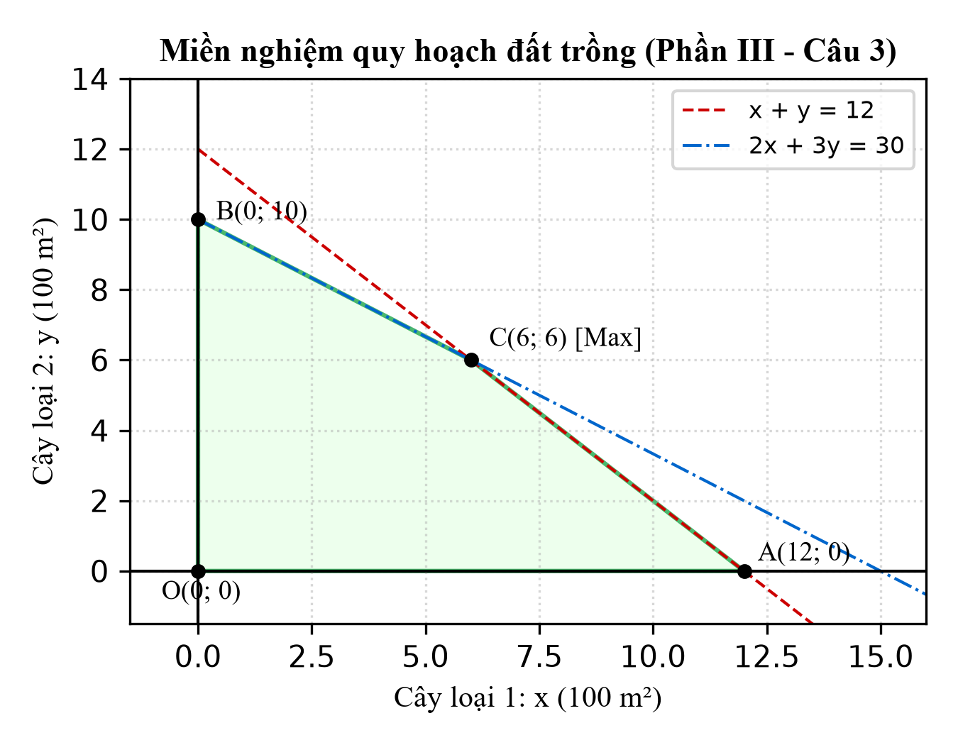
Hình vẽ: Miền nghiệm quy hoạch đất trồng và điểm tối ưu C(6; 6)
• So sánh: $72>70>60>0$. Vậy thu nhập lớn nhất hộ nông dân đạt được là 72 triệu đồng.
• Đáp số điền ô: 72

Câu 4. Cho tam giác $ABC$ có $BC=9,\overset{^}{B}={60}^{∘},\overset{^}{C}={75}^{∘}$. Tính độ dài cạnh $AC$ (làm tròn đến hàng phần trăm).
✎ LỜI GIẢI CHI TIẾT CÂU 4 (PHẦN III):
• Tính góc $\overset{^}{A}$ trong tam giác $ABC$:
$$\overset{^}{A}={180}^{∘}−(\overset{^}{B}+\overset{^}{C})={180}^{∘}−({60}^{∘}+{75}^{∘})={180}^{∘}−{135}^{∘}={45}^{∘}.$$
• Áp dụng định lý sin trong tam giác $ABC$:
$$\frac{AC}{sinB}=\frac{BC}{sinA}⟹AC=BC·\frac{sinB}{sinA}.$$
• Thay số cụ thể:
$$AC=9·\frac{sin{60}^{∘}}{sin{45}^{∘}}=9·\frac{\frac{\sqrt{3}}{2}}{\frac{\sqrt{2}}{2}}=9·\frac{\sqrt{3}}{\sqrt{2}}=\frac{9\sqrt{6}}{2}.$$
• Tính giá trị thập phân: $\frac{9\sqrt{6}}{2}≈11.0227…≈11.02$.
• Đáp số điền ô: 11.02

PHẦN IV. CÂU HỎI TỰ LUẬN BÀI BẢN
Thí sinh trình bày chi tiết các bước lập luận, biến đổi hình học và kết luận đầy đủ.
Câu 1. Một cơ sở sản xuất sử dụng hai loại nguyên liệu $K$ và $P$. Mỗi tấn nguyên liệu $K$ có giá 4 triệu đồng, chiết xuất được 30 kg sản phẩm I và 30 kg sản phẩm II; mỗi tấn nguyên liệu $P$ có giá 5 triệu đồng, chiết xuất được 20 kg sản phẩm I và 40 kg sản phẩm II. Cơ sở cần sản xuất ít nhất 90 kg sản phẩm I và 120 kg sản phẩm II, đồng thời kho chứa chỉ cho phép mua tối đa không quá 4 tấn mỗi loại. Hãy tìm phương án mua nguyên liệu sao cho tổng chi phí là nhỏ nhất.
✎ LỜI GIẢI CHI TIẾT CÂU 1 (PHẦN IV):
Bước 1: Gọi ẩn và đặt điều kiện thực tế
• Gọi $x$ là số tấn nguyên liệu loại $K$ cần mua ($0≤x≤4$).
• Gọi $y$ là số tấn nguyên liệu loại $P$ cần mua ($0≤y≤4$).
Bước 2: Lập hệ bất phương trình theo yêu cầu sản phẩm
• Sản phẩm loại I: $30x+20y≥90⟺3x+2y≥9$.
• Sản phẩm loại II: $30x+40y≥120⟺3x+4y≥12$.
• Hệ bất phương trình ràng buộc: $\left\{\begin{aligned}3x+2y≥9 \\ 3x+4y≥12 \\ 0≤x≤4 \\ 0≤y≤4\end{aligned}\right.$
Bước 3: Khảo sát chi phí tại các đỉnh miền nghiệm
Hàm chi phí: $C(x,y)=4x+5y$ (triệu đồng).
• Đỉnh $M(1/3;4)$: $C(M)=4(1/3)+5(4)=\frac{64}{3}≈21.33\text{ triệu đồng}$.
• Đỉnh $N(2;1.5)$ (giao điểm của $3x+2y=9$ và $3x+4y=12$): $C(N)=4(2)+5(1.5)=15.5\text{ triệu đồng}$.
• Đỉnh $P(4;0)$: $C(P)=4(4)+5(0)=16\text{ triệu đồng}$.
• Đỉnh $Q(4;4)$: $C(Q)=4(4)+5(4)=36\text{ triệu đồng}$.
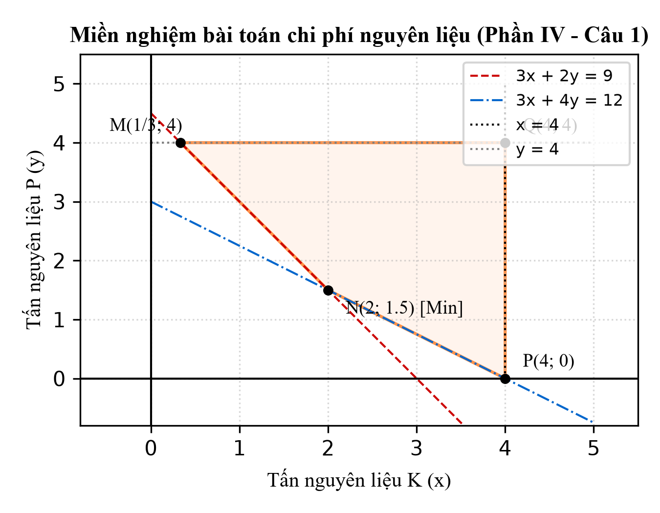
Hình vẽ: Đa giác miền nghiệm bài toán chi phí và điểm cực tiểu N(2; 1.5)
Bước 4: Kết luận phương án tối ưu
• So sánh: $15.5<16<21.33<36$.
• Kết luận: Cơ sở cần mua 2 tấn nguyên liệu K và 1.5 tấn nguyên liệu P để đạt chi phí thấp nhất là 15.5 triệu đồng (15 triệu 500 nghìn đồng).

Câu 2. Từ một tấm bìa hình tròn, người ta cắt ra một tam giác $ABC$ có $AB=5\text{ cm},AC=7\text{ cm}$ và $\overset{^}{B}={60}^{∘}$. Hãy tính độ dài cạnh $BC$ và bán kính $R$ của tấm bìa hình tròn ban đầu *(kết quả làm tròn $R$ đến hàng phần mười)*.
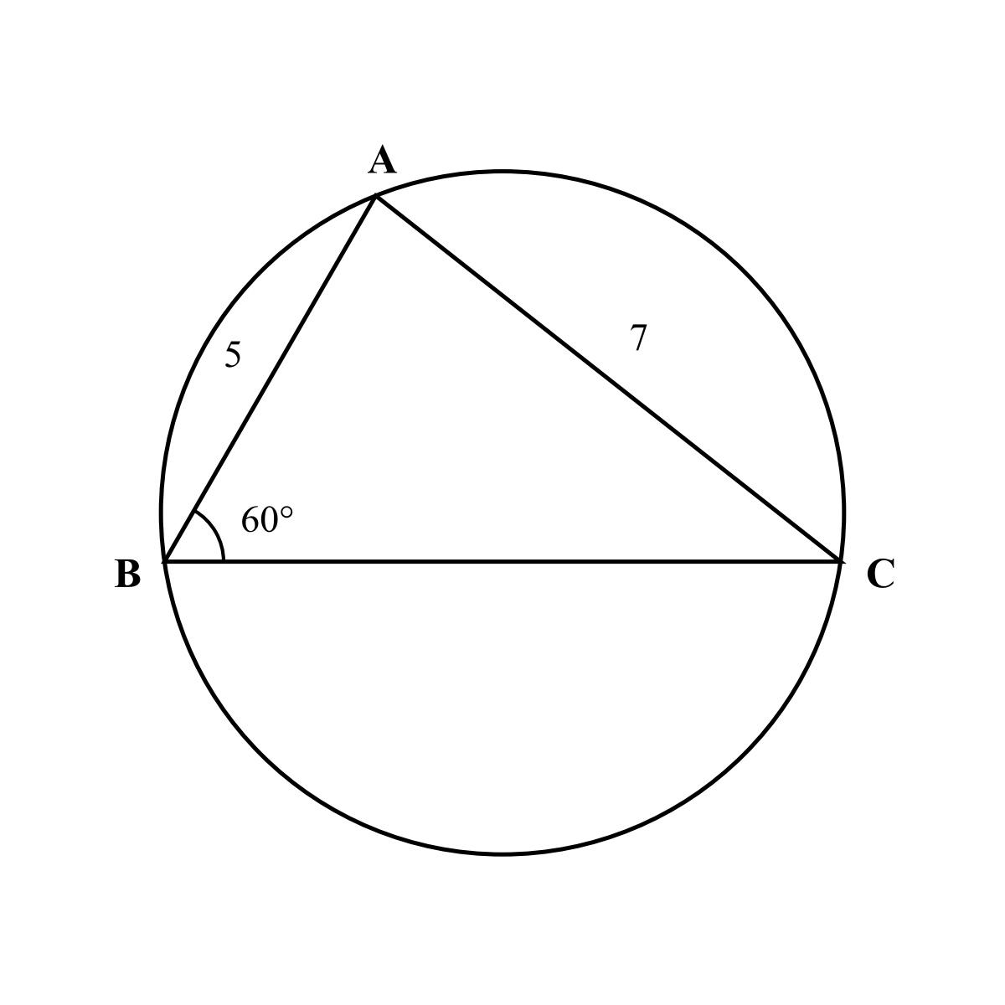
Hình vẽ: Tam giác ABC nội tiếp trong tấm bìa hình tròn
✎ LỜI GIẢI CHI TIẾT CÂU 2 (PHẦN IV):
1. Tính độ dài cạnh $BC$:
• Áp dụng định lý côsin trong $△ABC$ cho góc $\overset{^}{B}={60}^{∘}$:
$$AC^{2}=AB^{2}+BC^{2}−2AB·BCcosB$$
• Thay độ dài $AB=5\text{ cm},AC=7\text{ cm},cos{60}^{∘}=\frac{1}{2}$:
$$7^{2}=5^{2}+BC^{2}−2·5·BC·\frac{1}{2}⟺49=25+BC^{2}−5BC.$$
$$BC^{2}−5BC−24=0⟺(BC−8)(BC+3)=0.$$
• Vì độ dài đoạn thẳng $BC>0$ nên ta nhận $BC=8\text{ cm}$.
2. Tính bán kính $R$ của hình tròn:
• Tấm bìa hình tròn ban đầu chính là hình tròn ngoại tiếp tam giác $ABC$.
• Áp dụng định lý sin:
$$\frac{AC}{sinB}=2R⟹R=\frac{AC}{2sinB}=\frac{7}{2sin{60}^{∘}}=\frac{7}{2·\frac{\sqrt{3}}{2}}=\frac{7}{\sqrt{3}}=\frac{7\sqrt{3}}{3}≈4.0415\text{ cm}≈4.0\text{ cm}.$$
• Kết luận: Độ dài cạnh $BC=8\text{ cm}$ và bán kính đường tròn $R≈4.0\text{ cm}$.

Câu 3. Người ta lắp một thiết bị chiếu sáng sát tường tại điểm $A$, cao $5\text{ m}$ so với mặt đất. Góc chiếu sáng của thiết bị là ${30}^{∘}$ và dải sáng bắt đầu rọi xuống mặt đất tại điểm cách chân tường $3\text{ m}$. Hỏi độ dài vùng được chiếu sáng trên mặt đất bằng bao nhiêu mét? (Kết quả làm tròn đến hàng phần mười).
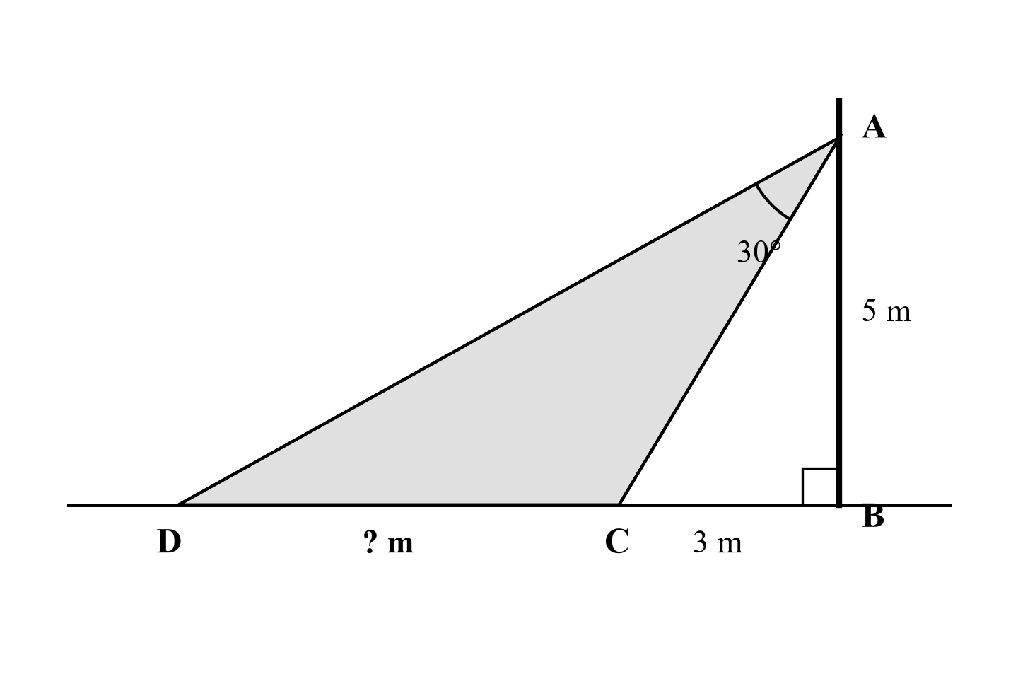
Hình vẽ: Thiết bị chiếu sáng tại điểm A sát tường và dải sáng trên mặt đất
✎ LỜI GIẢI CHI TIẾT CÂU 3 (PHẦN IV):
1. Mô hình hóa hình học bài toán:
• Bức tường thẳng đứng $AB=5\text{ m}$ vuông góc với mặt đất $DB$ tại điểm $B$ ($\overset{^}{B}={90}^{∘}$).
• Điểm bắt đầu dải sáng trên mặt đất là $C$, cách chân tường $B$ một đoạn $BC=3\text{ m}$.
• Điểm kết thúc dải sáng trên mặt đất là $D$. Tia sáng ngoài cùng là $AD$.
• Góc chiếu sáng của thiết bị phát ra là góc $\overset{^}{CAD}={30}^{∘}$.
• Độ dài vùng được chiếu sáng trên mặt đất chính là chiều dài đoạn thẳng $CD$.
2. Tính toán lượng giác:
• Trong tam giác vuông $ABC$ vuông tại $B$:
$$tan(\overset{^}{BAC})=\frac{BC}{AB}=\frac{3}{5}=0.6⟹\overset{^}{BAC}=arctan(0.6)≈{30.964}^{∘}.$$
• Góc hợp bởi tia sáng xa nhất $AD$ và bức tường thẳng đứng $AB$ là:
$$\overset{^}{BAD}=\overset{^}{BAC}+\overset{^}{CAD}≈{30.964}^{∘}+{30}^{∘}={60.964}^{∘}.$$
• Trong tam giác vuông $ABD$ vuông tại $B$:
$$BD=AB·tan(\overset{^}{BAD})≈5·tan({60.964}^{∘})≈5·1.80125≈9.006\text{ m}.$$
3. Chiều dài vùng được chiếu sáng:
$$CD=BD−BC≈9.006−3=6.006\text{ m}≈6.0\text{ m}.$$
• Kết luận: Độ dài vùng được chiếu sáng trên mặt đất là xấp xỉ 6.0 mét.

PHẦN III. TỰ ĐÁNH GIÁ SAU BUỔI ÔN
Học sinh tự đánh dấu mức độ đạt được và đối chiếu kết quả.
Đánh giá | Nội dung kiến thức – Kỹ năng cần đạt
☑ Đạt ☐ Chưa | Nhận biết & giải bất phương trình, hệ bất phương trình bậc nhất hai ẩn
☑ Đạt ☐ Chưa | Biểu diễn miền nghiệm trên mặt phẳng tọa độ Oxy và giải bài toán quy hoạch tối ưu thực tế
☑ Đạt ☐ Chưa | Giá trị lượng giác từ 0° đến 180°, các hệ thức cơ bản, góc bù và dấu lượng giác
☑ Đạt ☐ Chưa | Vận dụng định lý sin, định lý cosin, các công thức tính diện tích tam giác
☑ Đạt ☐ Chưa | Mô hình hóa hình học và giải bài toán thực tế (đo chiều cao cây, dải sáng chiếu tường)

Nhận xét của giáo viên bộ môn:
…………………………………………………………………………………………………………………………………………
…………………………………………………………………………………………………………………………………………
…………………………………………………………………………………………………………………………………………
Hà Nội, ngày …… tháng …… năm 2026
Giáo viên: Thầy Nguyễn Văn Dũng – MathPlus Academy

